专业型硕士盲审学位论文排版格式
1、版面大小：A4纸
2、正文字体：中文字体：宋体，外文字体：Times New Roman，字号：小四号
3、字符间距：标准
4、页边距：按word“页面设置” 上: 2.3cm ;下:2cm;左：2.4cm；右：2.3cm
5、行距：固定值24磅
格式要求和有关说明：
学位论文依次包括如下内容：封面、摘要（中英文）、目录、前言、正文、结论、攻读学位期间发表的学术论文、参考文献。
- 论文题目：
使用统一格式的学位论文封面。论文题目力求简短，一般不超过20个字，必要时可以使用副标题。
- 中文摘要：
硕士论文中文摘要一般1500字左右。应说明研究目的、方法、成果和结论。要突出论文的创造性成果或新的见解，语言力求精练。关键词不超过5个。
- 英文摘要：
英文摘要的上方应为论文题目（英文），换行居中写Abstract，英文摘要的内容与中文摘要基本相对应，要求语法正确，语句通顺，文字流畅。
- 目录：
指论文的篇、章、条、款以及附录、题录等，并注序号和页码。
- 前言：
应比较全面、扼要地介绍有关课题前人已有的工作，并对其有所评述。还必须清楚地阐明本文的研究目的、意义和所要解决的问题，简述作者对该课题的独立见解和基本论点。
- 正文：
是学位论文的主体。写作内容可因研究课题性质而不同。着重叙述自己的研究工作和获得的成果，并加以分析讨论。对于科学论点，要有理论上的论证，或实验验证。对选用的研究方法，要加以严谨的论证。引用别人的材料时，要引证原著，并标注参考文献的序号。利用合著者的思想和研究成果时，要加以附注。
- 结论与创新点：
是学位论文最终和总体的结论，是整篇论文的归宿。结论应该明确、完整、准确。要着重阐述自己研究取得的创造性工作的成果，以及在本研究领域中的地位、作用、价值和意义，还可以提出需要进一步研究的问题和建议。
- 参考文献：
参考文献应按文中引用出现的顺序列出，可以附于各章末尾，也可以列在正文的末尾。文献是期刊时，其格式为：(编号)，作者(外文姓列名前)，文章题目名，期刊名(外文可缩写)，年份，卷号，期数，页码。(若期刊无卷号，则为：年份，期号，页码)。
文献是图书时，其格式为：(编号)，作者，书名，年份，版次(初版不写)，出版单位，地点，页码。
特别在引用别人的科研成果时，应在引用处加以说明，避免论文抄袭现象的发生。
- 盲审论文不需要致谢和授权声明，胶装。

专业代码
学校代码

硕士专业学位论文
(全日制)

论文题目：
学位类别：
专业领域：
研究方向：
论文编号：

二〇 年 月
摘 要（黑体3号，居中）
模版模版模版模版模版模版模版模版模版模版模版模版模版模版模版模版模版模版模版模版模版模版模版模版模版模版模版模版模版模版模版模版模版模版模版模版模版模版模版模版模版模版模版模版模版模版模版模版模版模版模版模版模版模版模版模版模版模版模版模版模版模版模版模版模版模版模版模版模版模版模版模版模版模版模版模版模版模版模版模版模版模版模版模版模版模版模版模版模版模版模版模版模版模版模版模版模版模版模版模版模版…………（宋体小四号）
关键词：

论文题目（英文）（Times New Roman三号，居中）
Abstract
内容Times New Roman 小四号内容Times New Roman 小四号内容Times New Roman 小四号内容Times New Roman 小四号内容Times New Roman 小四号内容Times New Roman 小四号内容Times New Roman 小四号内容Times New Roman 小四号内容Times New Roman 小四号内容Times New Roman 小四号内容Times New Roman 小四号内容Times New Roman 小四号

Keywords:
目 录（黑体3号，居中）

第一章 (宋小四体) 1
1.1 (宋小四体) 1
1.1.1 (宋小四体) 1
下略 4
参考文献 110
113

前言、正文、结论部分格式
第一章 前言 (黑体三号，居中）
[一级标题  ]

1.1 (黑体小三)（黑体不要加粗）
[二级标题  ]

正文（宋体小四）首行缩进2字符，段前、段后为“0”固定值为24磅
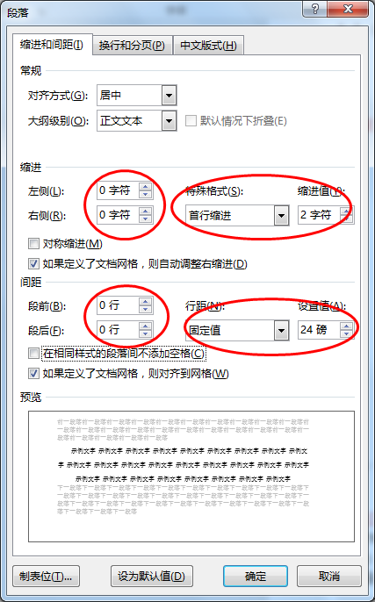
1.1.1 (宋体四号)
[三节标题以下同样设置 ]
下略
1.1.1.1 (标题4、标题5、标题6 )
注：三节以下级别参考三节
攻读学位期间发表的学术论文（黑体3号，居中，删略作者）
(编号)，论文题目名，期刊名(外文可缩写)，年份，卷号，期数，页码。(若期刊无卷号，则为：年份，期号，页码)。（宋体小四，首行缩进2字符，段前、段后为“0”固定值为24磅）
参考文献（黑体3号，居中）
[1] 张仲一,曹见宾等.徽州明代住宅.建筑工程出版社,1957. （宋体小四，悬挂缩进2字符，段前、段后为“0”固定值为24磅）

参考文献应按文中引用出现的顺序列出，可以附于各章末尾，也可以列在正文的末尾。文献是期刊时，其格式为：(编号)，作者(外文姓列名前)，文章题目名，期刊名(外文可缩写)，年份，卷号，期数，页码。(若期刊无卷号，则为：年份，期号，页码)。
文献是图书时，其格式为：(编号)，作者，书名，年份，版次(初版不写)，出版单位，地点，页码。
特别在引用别人的科研成果时，应在引用处加以说明，避免论文抄袭现象的发生。
表格和图片设置范例：
表1 （中文黑体5号 段前0.5行）
Tab.1 (英文Times New Roman 5号)
1(宋体5号) | 2 | 3 | 4 | 5
110 | 15 | 40 | 60
120 | 15 | 40 | 60
130 | 25 | 50 | 70
140 | 30 | 60 | 85
注：XXXXXX（宋体小五号）
图片的排版样式一 ： 图片的排版样式二：
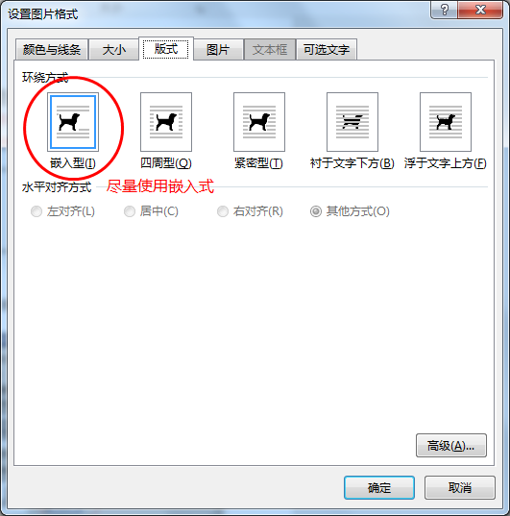
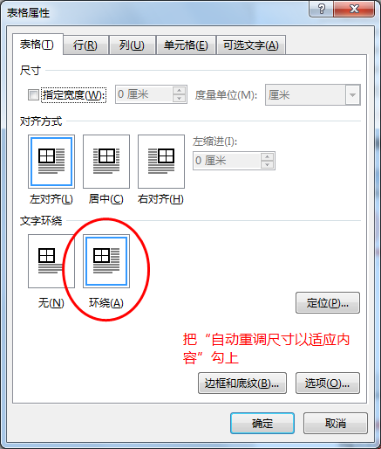
图1-2 (中文黑体5号图片的行距使用单倍行距)
Fig.1-2 (英文Times New Roman 5号)
图1-1 (中文黑体5号图片的行距使用单倍行距)
Fig.1-1 (英文Times New Roman 5号)

绘制一个2行1列的表格
把图片插入到表格的第1行，图片版式使用嵌入式，图片的段落行距使用单倍行距，图片的中英文说明文字件填入表格的第2行
表格属性设置如下图，表格的边框和底纹设置成无。

